Pengenalan Kepada Komunikasi Sukan : Satu Tinjauan Teoretikal

AHMAD SAUFFIYAN HASAN
Universiti Kebangsaan Malaysia
sauffiyan@ukm.edu.my

ABSTRAK
Komunikasi Sukan adalah satu bidang kajian mengenai proses komunikasi di dalam bidang kesukanan. Dalam era media yang demokratik hari ini dengan kebangkitan platfom-platfom media sosial, bidang komunikasi sukan menjadi sangat kritikal untuk dikuasai bagi membantu masyarakat yang bukan sahaja tahu dan mahir bersukan, malah memahami selok-belok dimensi media dan komunikasi dalam dunia sukan. Masalah utama di Malaysia hari ini adalah, bidang ilmu komunikasi sukan masih asing dan tidak ada pengajian sistematik komunikasi sukan ditawarkan di negara ini. Oleh yang demikian, sebagai permulaan, objektif kajian ini adalah (1) memahami latarbelakang bidang komunikasi sukan (2) meninjau penerbitan terkini dalam kajian komunikasi sukan dan (3) memahami teknik, strategi dan teori ilmu komunikasi sukan. Persepsi tidak tepat yang wujud ketika ini adalah, bidang komunikasi sukan adalah bidang psikologi semata-mata. Sedangkan keperluan memahami proses-proses media komunikasi dalam dunia sukan seperti strategi media sosial, proses penerbitan dan editorial dalam media tradisional, dan Strategi media baru memerlukan kaedah-kaedah yang ada dalam bidang ilmu media dan komunikasi bagi merancakkan lagi bidang sukan di Malaysia. Kajian ini mendapati, pertama sekali, bidang komunikasi sukan telah pun dikembangkan sejak 10 tahun lalu di Amerika Syarikat. kedua, jurnal-jurnal komunikasi sukan terkini meliputi topik seperti komunikasi sukan dan impak teknologi kecerdasan buatan terhadap kandungan media dan yang ketiga pelbagai teknik, strategi dan teori telah digunakan oleh sarjana komunikasi sukan. Secara kesimpulannya, lebih banyak kajian perlu dilakukan bagi mendalami dan mengembangkan ilmu bidang komunikasi sukan di Malaysia. Program pengajian media contohnya, perlu dipersiapkan dengan subjek komunikasi sukan sebagai satu subjek teras.

Keywords: Komunikasi Sukan, Media Sosial, Periklanan, Penyiaran, Perhubungan Awam, Kewartawanan

Introduction to Sports Communication: A Theoretical Review

ABSTRACT
Sports Communication is the systematic study communication process in the field of sports. In today's world where media has become more democratic and the advent of social media platforms, the research field of sports communication has become a highly critical area to be mastered. Advancement in this field will not only help people become good at sports, but also help them to understand the intricacies of the media and communication dimensions in the sports world. However, the main problem in Malaysia today is that sports communication studies is a foreign subject and there is no programme offered to study sports communication systematically. Therefore, for a start, the objectives of this study are (1) to understand the background of sports communication (2) to review the latest publications in the study of sports communication and (3) to understand the techniques, strategies and theories of sports communication knowledge. The misconception that exists at the moment is, the field of sports communication is a purely psychological field. While the need to understand the processes of communication media in the world of sports such as social media strategies, publishing and editorial processes in traditional media, and new media strategies need the existing methods in the field of media knowledge and communication to further boost sports in Malaysia. This study found that, first of all, the field of sports communication has been developed for the past 10 years in the United States. secondly, the latest sports communication journals cover topics such as sports communication and the impact of artificial intelligence technology on media content and thirdly various techniques, strategies and theories have been used by sports communication scholars. In conclusion, more research needs to be done to deepen and develop knowledge in the field of sports communication in Malaysia. Media study programs, for example, need to be prepared with sports communication subjects as a core subject.

Keywords: Sports, Communication, Social Media, Advertising, Broadcasting, Public Relations, Journalism

PENGENALAN
Pendemokrasian media gelombang keempat bermula apabila wujudnya media baru dan seterusnya membuka peluang dan juga cabaran baru kepada sesiapa sahaja untuk menjadi pembuat dan penyebar maklumat (Ahmad Sauffiyan hasan, 2019). Kesan Revolusi Industri 4.0 hari ini membuka lembaran baru untuk menyebarkan sebarang maklumat, informasi dan berita mengenai sukan. Jika dulu saluran ini dikuasai oleh organisasi, hari ini, sesiapa sahaja yang mempunyai telefon pintar boleh membina kandungan media mereka sendiri dan menarik pengikut unik yang menjadi konsumer kandungan media tersebut.
Objektif utama kajian ini adalah untuk (1) memahami latar belakang bidang komunikasi sukan (2) meninjau penerbitan terkini dalam kajian komunikasi sukan dan (3) membincangkan model komunikasi sukan. Dalam aspek latarbelakang, kita hendak melihat kepentingan bidang komunikasi sukan kepada masyarakat dan negara serta sejauh mana bidang ini telah berkembang.Fokus objektif ini akan tertumpu kepada rujukan dari negara Amerika Syarikat dan sedikit sebanyak negara China. Bagi objektif kedua pula, kajian ini akan merumuskan kajian-kajian terkini dalam bidang komunikasi sukan. Objektif kedua ini bertujuan untuk membuka mata dan minda pembaca tentang rasional kewujudan bidang komunikasi sukan sebagai stau bidang tersendiri dan mempunyai fokus kajian yang tersendiri. Bagi objektif ketiga pula, model Komunikasi Sukan Strategik (Strategic Sports Communication Model) atau SSCM yang dibangunkan oleh Pedersen, Laucella, Kian & geurin pada tahun 2007.
Kajian ini bertujuan untuk menyampaikan (to inform) dan untuk membina pengetahuan (to educate) para pembaca dari pelbagai kumpulan seperti pelajar, pengamal media, akademik, atlet dan peminat sukan mengenai kewujudan bidang kajian komunikasi sukan dan kepentingannya untuk negara. Sebenarnya, masih jauh lagi perjalanan untuk bidang komunikasi sukan berkembang di Malaysia dan diterima sebagai satu subjek teras dalam dunia akademik negara ini. Di Amerika Syarikat contohnya, pada tahun 2009, sebuah jurnal khas ditubuhkan untuk mengumpul kajian-kajian mengenai komunikasi sukan dan jurnal tersebut dikenali sebagai International Journal of Sport Communication dan pakar yang menubuhkan jurnal ini dikenali sebagai Professor Dr. Paul M. Pedersen. Aspek ini akan dibincangkan lebih lanjut di bahagian penerbitan terkini komunikasi yang merangkumi objektif kedua.

LATARBELAKANG BIDANG KOMUNIKASI SUKAN
Media dan komunikasi mempunyai peranan penting dalam setiap bidang yang ada dalam dunia ini. media digunakan dalam peperangan, media digunakan dalam perniagaan dan media juga digunakan dalam bidang kesukanan. Bersukan hari ini bukanlah sekadar bersukan semata-mata. Sebaliknya, peranan media dalam perkembangkan sesuatu sukan tersebut amat penting. Oleh sebab itu satu bidang kajian untuk melihat sains di sebalik komunikasi sukan telah diwujudkan. Perlu di ingatkan disini bahawa kajian ini bukan untuk membincangkan perihal sukan semata-mata seperti psikologi, fisiologi dan emosi akan tetapi lebih kepada peranan media dan komunikasi dalam setiap aspek komunikasi sukan.
kajian mengenai bidang komunikasi sukan bukanlah baru. Sejak zaman kuno lagi, tamadun manusia telah menggunakan sukan sebagai salah satu medium komunikasi budaya, kuasa, pengaruh dan simbol untuk disampaikan kepada khalayak mereka. Donald G. Kyle (2015) dalam bukunya bertajuk Sport and Spectacle in the Ancient World mengatakan bahawa, permainan sukan pada zaman dahulu kala boleh dilihat sebagai satu “bentuk komunikasi simbolik” seperti bahasa yang mempunyai artikulasi sebuah kata-kata bicara.
Rangkaian media sosial hari ini adalah konduit utama kepada penglobalisasian dunia sukan. Aktiviti seperti perkongsian berita sukan, penceritaan, personaliti sukan, dan kewujudan gerakan fandom Sukan di Facebook, Twitter dan Youtube telah mendekatkan dunia sukan kepada penonton. Daripada bergantung kepada penyebaran kandungan sukan di televisyen negara sendiri, kini para atlet dan liga sukan boleh membina kandungan media sosial sendiri dan menyebarkannya sendiri tanpa memikirkan halangan sempadan fizikal (Clavio, 2020). Gough (2020) melalui artikelnya yang bertajuk Number of live sports viewers in the United States from 2019 to 2024 mengatakan bahawa, pada tahun 2019 sahaja, lebih kurang 154.4 juta penonton di Amerika Syarikat menonton kandungan sukan yang disiarkan secara langsung sekurang-kurangnya sekali sebulan dan angka ini dianggarkan akan meningkat sehingga 160 juta penonton pada tahun 2024.

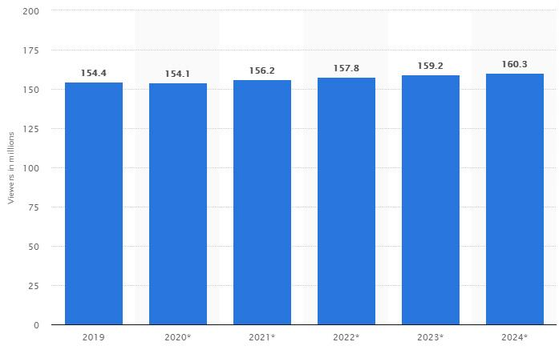
Rajah 1: Ramalan Penonton Siaran Langsung Acara Sukan di Amerika Syarikat pada tahun 2020 - 2024
Sumber: https://www.statista.com/statistics/1127341/live-sport-viewership/

Jelas, dari statistik laporan yang telah dikongsikan di sini, kebangkitan kuasa media yang demokratik, bebas dan terbuka hari ini, acara sukan tidak lagi hanya ditonton atau di promosikan di dalam media tradisional seperti televisyen, radio dan surat khabar. Sebaliknya, acara-acara sukan kini membanjiri kandungan media baru, platform media sosial seperti Facebook, Instagram ataupun Youtube dan mencipta pengikut dan peminat unik yang tersendiri yang jauh lebih ramai dari media tradisional. Contohnya Jika dulu bolasepak hanya ditonton di televisyen kini bola sepak boleh ditonton melalui telefon pintar sahaja. Contoh lain, Jika suatu ketika dulu permainan video tidak dianggap sebagai sukan, kini permainan video dikenali sebagai e-sukan dan mampu menarik jutaan peminat, pemain global dan siaran pertandingan e-sukan disiarkan melalui pelbagai saluran media baru. Satu teknik yang dikenali sebagai “live streaming” atau “streaming” digunakan oleh pemain untuk membolehkan sesiapa sahaja menonton siaran permainan video mereka. Hari ini, semua permainan video mempunyai ciri-ciri “live streaming” atau “streaming yang membolehkan ia disiarkan melalui platform media sosial lain seperti Facebook, Youtube atau platform Twitch. Ferreira (2019) dalam jurnalnya yang bertajuk The Portugese eSports Ecosystem: An Exploratory Approach mengesahkan bahawa “live-streaming” adalah satu elemen penting dalam ekosistem esukan hari ini. teknik “live-streaming” bukan sahaja digunakan untuk siaran langsung pertandingan kejuaraan esukan malah “live-streaming” juga digunakan untuk sesi latihan permainan video. Ferreira (2019) menambah lagi, permainan profesional dalam permainan video telah menggunakan pendekatan “live-streaming” ini untuk dikenali ramai.
Artikel ini walaubagaimanapun tidak mahu menyentuh lebih mendalam dunia esukan dan permainan video, cuma fokus yang hendak dijelaskan disini adalah, komunikasi sukan bukan sahaja meliputi aspek sukan di padang dan balapan sahaja, atau sukan rekreasi semata-mata akan tetapi komunikasi sukan juga meliputi dunia esukan yang masih banyak perlu diterokai. Secara ringkasnya apa yang boleh dikatakan disini adalah komunikasi sukan merangkumi dua bentuk sukan iaitu sukan fizikal dan esukan.

Jadual 1: Dimensi bidang kajian komunikasi sukan boleh difokuskan kepada dua iaitu sukan fizikal dan esukan

Sukan (fizikal) | esukan
- bolasepak  - sepak takraw  - hoki  - tenis  - sukan ekstrem seperti paintball dan skateboard  - sukan rekreasi seperti mendaki gunung  - Berbasikal  - badminton  - bowling  - berenang | - Call of Duty Mobile  - call of duty: modern warfare  - Fornite  - Minecraft  - Fortnite  - Player Unknown’s battleground (PUBG)  - overwatch  - Mortal kombat 2  - Tom Clancy's The Division 2  - Grand Theft Auto V

Jadual 1 menunjukkan senarai ringkas dua jenis kumpulan sukan dan jenis-jenis sukan dibawahnya. Untuk pengetahuan semua, bidang pengajian komunikasi sukan telah pun meliputi dua kumpulan sukan ini dan terdapat pelbagai kajian dan penerbitan dalam bidang komunikasi sukan yang membincangkan kedua-dua jenis kumpulan sukan ini. Walaubagaimanapun, dua kumpulan sukan ini terlalu besar serta luas dan kemungkinan keperluan untuk mewujudkan sub-kepakaran dalam bidang komunikasi sukan iaitu “komunikasi esukan” boleh difikirkan di masa akan datang. Seorang pakar kajian sukan dan permainan video iaitu Christina Gough (2020) mendapati bahawa penggunaan teknologi baru telah mengubah pengalaman penonton menonton siaran langsung acara sukan sama ada di dalam atau diluar stadium. Contohnya pada Disember 2019, satu soal selidik yang dibuat oleh Capgemini mendapati, 67% responden berumur 18 - 27 tahun mengatakan mereka menonton kandungan sukan menggunakan media sosial seperti Youtube, Twitter atau Facebook. Seterusnya Gough (2020) mengatakan sebanyak 69% peminat sukan seluruh dunia mengatakan perkembangan teknologi komunikasi telah menambahbaik pengalaman mereka menonton sukan di platform media sosial.
James Sandersen (2012) juga bersetuju dengan kepentingan bidang komukasi sukan dan mengatakan bahawa komunikasi sukan merupakan bidang kajian yang penting dalam disiplin komunikasi dan mempunyai hubungan interdisiplinari yang rapat dengan bidang kajian lain seperti pengurusan sukan, sosiologi sukan, psikologi sukan, pentadbiran dan pengurusan sukan, komunikasi massa dan kewartawanan. akan tetapi, sumber rujukan di peringkat kajian sarjana mengenai komunikasi sukan adalah terhad.
Hal itu terjadi kerana kesedaran mengenai kepentingan bidang komunikasi sukan belum cukup tinggi. Malah, mungkin kerana ramai masih tidak tahu akan kewujudan bidang komunikasi sukan ini di peringkat akademik di Amerika Syarikat ketika Sandersen (2012) mengeluarkan kenyataan sebegitu. Bagi negara China, bidang komunikasi sukan semakin mendapati perhatian sejak permulaan abad ke-21. Menurut Yang Wei, Huihong Zhang & Hongsong Yin (2020) dalam jurnal mereka bertajuk Development of Communication and Sport in China Based on Mapping of Knowledge Information Visualization mengatakan bahawa kajian di dalam bidang komunikasi sukan di China semakin meningkat dan mendapat perhatian komuniti akademik dan pelbagai pencapaian telah diperolehi. Wei, Zhang & Yin (2020) menambah lagi, terdapat 2,863 jurnal berkaitan bidang komunikasi sukan diterbitkan antara tahun 1982 hingga 2018. Secara kesimpulannya, Wei, Zhang & Yin (2020) mendapati, bidang kajian komunikasi sukan di China bermula lewat akan tetapi kini menjadi salah satu bidang kajian yang pesat berkembang di China.
Sebelum kita cuba memahami bidang komunikasi sukan dengan lebih mendalam, ada dua perkara penting untuk kita fahami, pertama definisinya dan kedua adalah teorinya. untuk yang pertama sekali, kita boleh bermula dengan memahami beberapa definisi komunikasi sukan. Terdapat pelbagai definisi komunikasi sukan yang telah didokumenkan oleh para sarjana sebelum ini. Definisi komunikasi sukan di sini bermaksud makna terma “komunikasi sukan” sebagai satu terma dan bukan dengan memberi definisi yang memisahkan dua perkataan “komunikasi” dan “sukan” untuk mencari definisi bidang ini. Disertakan di Jadual 1 adalah empat definisi komunikasi sukan yang telah dikumpulkan. Definisi-definisi ini tidaklah absolut sifatnya dan terdapat banyak lagi definisi komunikasi sukan lain. Definisi-definisi yang disediakan disini adalah untuk rujukan awal sebagai satu bentuk pendekatan teoretikal kepada komunikasi sukan untuk tujuan pemahaman.

Jadual 1: Definisi Komunikasi Sukan oleh para sarjana

Sarjana | Tajuk | Tahun | Definisi
Yanmei Peng | Reconstructing the Way of Sports  Communication in Artificial Intelligence's  Field of View | 2020 | Komunikasi sukan merujuk kepada aktiviti menyampaikan informasi dengan sukan sebagai sumber medium komunikasi dan kandungan.
Pedersen, et al., in 2007 in Pedersen, Miloch & Laucella, 2007 | Strategic Sport Communication | 2007 | Secara asasnya, komunikasi sukan boleh didefinisikan sebagai satu proses di mana masyarakat dalam bidang sukan, yang berada di dalam persekitaran sukan, atau di dalam aktiviti sukan berkongsi simbol-simbol (sukan) melalui dan mencipta makna dalam proses interaksi
Mike Allen  (Penyunting) | The SAGE Encyclopedia of Communication Research Methods | 2017 | Komunikasi Sukan adalah sebuah bidang kajian yang mencari untuk memahami hubungan antara proses komunikasi dan konteks sukan.
James Sanderson | Navigating the Digital Playing Field  Case Studies in Social Media and Sports Communication | 2012 | komunikasi sukan merupakan bidang kajian yang penting dalam disiplin komunikasi dan mempunyai hubungan interdisiplinari yang rapat dengan bidang kajian lain seperti pengurusan sukan, sosiologi sukan, psikologi sukan, pentadbiran dan pengurusan sukan, komunikasi massa dan kewartawanan. akan tetapi, rujukan-rujukan peringkat sarjana

Komunikasi Sukan merupakan satu bidang kajian dibawah pengajian Media dan Komunikasi Massa. Komunikasi Sukan adalah satu bidang kajian sistematik untuk memahami dua bidang yang bertemu iaitu bidang komunikasi dan bidang sukan. Bagi pelajar yang pula, Bidang Komunikasi Sukan adalah satu bidang di mana pelajar-pelajar yang aktif dalam bidang sukan mampu menyalurkan idea, pandangan dan kreativiti melalui kajian-kajian yang berkaitan dengan komunikasi dan sukan. Kajian Komunikasi Sukan meliputi aspek seperti pengurusan media, pemasaran sukan dalam media, periklanan sukan, Perhubungan Awam dan suka, imej atlet, penajaan atlet, media sosial dan sukan serta pelbagai lagi sub-sub cabang dalam bidang Komunikasi Sukan yang boleh dipelopori.
Sebagai Contoh Sukan dan Televisyen, Sukan dan Radio, Sukan dan Filem, Sukan dan platform media sosial seperti Facebook, Twitter, Instagram dan sebagainya. Selain itu, Komunikasi sukan juga meliputi sains di sebalik komunikasi lisan dan komunikasi tanpa lisan (non-verbal) antara pengurusan dan atlet, jurulatih dan atlet, peminat dan atlet dan sebagainya. Spektrum kajian dalam bidang Komunikasi Sukan amat luas dan mendalam sehingga terdapat sejumlah literatur yang boleh dikupas secara terperinci dan lebih mendalam demi kebaikkan bidang kajian komunikasi sukan di Malaysia yang masih berada di tahap kesedaran yang rendah.
Komunikasi dalam dunia sukan merupakan satu cabang kajian yang sangat penting dalam melahirkan atlet – atlet bertaraf antarabangsa. Di Malaysia, ilmu komunikasi sukan banyak dibincangkan dalam bidang psikologi dan melalui bidang psikologi sendiri, pakar-pakar psikologi sendiri menekankan kepentingan komunikasi dalam sukan. Tapi tahukah anda bahawa Komunikasi Sukan merupakan satu bidang yang tersendiri dan mempunyai buku-buku dan jurnal-jurnal rujukan yang tersendiri?
Di Malaysia amnya, subjek Komunikasi Sukan tidak mendapat sambutan walaupun aktiviti sukan boleh dikatakan agak rancak dijalankan dengan perbelanjaan yang besar. Sejauh mana kerancakkan sukan di Malaysia ini boleh dinilai melalui perbelajaan kerajaan Malaysia melalui Kementerian Belia dan Sukan terkini. Contohnya menurut berita Bernama (2019), Kementerian Kewangan telah menyediakan dana sebanyak RM1 bilion untuk sukan di Malaysia. Selain itu, sebagai tambahan lagi, Berita Harian (2019) mengatakan belanjawan 2020 menyaksikan tambahan dana sukan bernilai RM533 juta serta tambahan RM20 juta untuk pembangunan esukan di Malaysia. Kerajaan juga menyediakan RM179 juta bagi membolehkan Malaysia membuat persiapan beraksi di dalam Sukan Olimpik 2020 Tokyo, Sukan SEA 2021 di Hanoi serta program penambahbaikkan atlet paralimpik
Selain itu, Malaysia juga mengadakan kempen hari sukan negara bagi mempromosikan pelbagai jenis sukan yang ada untuk menggalakan orang ramai kekal aktif, cergas. Satu aspek kempen sebegini adalah menggunakan saluran media tradisional dan media sosial

KAJIAN TERKINI BIDANG KOMUNIKASI SUKAN
Kesedaran untuk mengkaji bidang komunikasi sukan boleh dikatakan bermula sekitar tahun 1930an. Namun, untuk menentukan hal ini terdapat limitasi dari segi rujukan yang terhad. Kemudian pada sekitar tahun 1980an dan 1990an kesedaran mengenai isu-isu dan perbincangan ilmiah mengenai bidang komunikasi sukan semakin mendapat tempat di fikiran sarajan-sarjana barat dan seterusanya pada sekitar awal tahun 2000 bidang komunikasi sukan di Amerikat Syarikat telah berjaya membentuk program pengajian peringkat universiti untuk komunikasi sukan. Di Malaysia walaubagaimanapun, subjek dan program sukan memang ada, namun ia bertujuan untuk melahirkan atlet dan guru sukan dan bukan pengamal media dalam bidang kesukanan. Jadual 2 menunjukkan himpunan kajian-kajian mengenai bidang komunikasi sukan

Jadual 2: Kajian-kajian terawal bidang komunikasi sukan

Tajuk/Penulis | Penulis | Tahun | Rumusan Kajian
use of slang in newspaper sports writing | J. Willard Ridings | 1934 | artikel ini mengkaji penggunaan ‘slang’ di kalangan wartawan sukan pada era itu. Namun, penulis mengatakan bahawa sesuatu ‘slang’ itu akan diterima sebagai satu perkataan jika ia digunakan selalu dan pembaca mula terbiasa dengan slang tersebut.
the general press and the rot in sport | Hargreaves, H. | 1914 | Artikel ini merungkai bagaimana peranan media, kewartawanan khasnya boleh digunakan untuk merungkai kerosakan yang berlaku dalam dunia sukan di Amerika Syarikat. Penulis juga melihat aspek ini tidak boleh dirungkai melalui seksyen berita sukan, akan tetapi satu seksyen penyiasatan kewartawanan yang dedikasi untuk merungkai isu-isu di sebalik dunia sukan.
Media sports, and Society: The research Agenda | Lawrence A. Wenner | 1989 | Artikel ini merupakan bab dalam buku dan ia membincangkan tentang agenda kajian (research agenda) dalam bidang komunikasi sukan sebagai satu subjek yang perlu dipandang serius. Malah penulis juga ada membina sebuah model yang dikenali sebagai Model Transaksional Hubungan Media, Sukan dan Masyarakat (Transactional Model of Media, Sports and Society Relationships).

Antara rujukan terawal kajian mengenai bidang komunikasi sukan adalah melalui buku bertajuk Case Studies in Sports Communication pada tahun 2003 yang disunting oleh Robert S. Brown dan Daniel O’Rourke III. Buku ini mengumpulkan 10 buah kajian kualitatif yang mengkaji mengenai aspek-aspek tertentu dalam dunia sukan iaitu aktiaspek fizikal dan ritualistik. Buku ini merupakan satu-satunya buku yang amat bernilai bagi rujukan para sarjana mengenai sejarah awal kajian bidang komunikasi sukan secara sistematik. Akan tetapi menurut Sanderson (2012), kebangkitan teknologi komunikasi dan media sosial hari ini, terutamanya media sosial telah merubah dunia sukan dab teks kajian yang memberi fokus kepada fenomena ini secara virtualnya tidak wujud. Kajian tesis oleh Sanderson (2012) sudah lebih 8 tahun berlalu dan media sosial telah mengalami perubahan yang jauh berbeza dari 8 tahun lepas. Oleh yang demikian, artikel ini akan membawa pembaca untuk meneliti kajian-kajian terkini dalam bidang komunikasi sukan.
bahagian ini akan membincangkan artikel-artikel kajian dalam bidang komunikasi sukan yang terkini sekurang-kurangnya rujukan dalam tempoh sekitar lima tahun dari 2015 hingga 2020. Rujukan mengenai komunikasi sukan akan lebih difokuskan kepada artikel dalam bahasa Inggeris yang kemudiannya akan disusun di dalam Jadual 2.

Jadual 3: Kajian-kajian terkini bidang komunikasi sukan

Tajuk/Penulis | Penulis | Tahun | Rumusan Kajian
Reconstructing the Way of SportsCommunication in Artificial Intelligence's  Field of View | Yanmei Peng | 2020 | Kajian ini membincangkan rekonstruksi mode komunikasi sukan dalam era teknologi kebijaksanaan tiruan. kajian ini mendapati teknologi kebijaksanaan tiruan telah membolehkan peningkatan luar biasa dari segi kelajuan, perubahan konstan, dan perubahan bentuk industri media hari ini dan seterusnya teknologi kebijaksanaan tiruan akan membentuk masa depan komunikasi sukan
The Influence of New Media Sports Communication on College  Students' Sports Consumption Behavior | Jun Zhou & Janaka Low | 2019 | Kajian ini mengkaji sikap pelajar kolej terhadap maklumat sukan di internet menggunakan teori Kegunaan dan Kepuasan. Dapatan kajian menunjukkan maklumat sukan memberi kepuasan kepada aspek kognitif dan emosi pelajar kolej tersebut. Selain itu, kajian juga mendapati tujuan responden mencari maklumat sukan adalah untuk hiburan dan fesyen.
Strategic Sport Communication (3rd Edition) | Paul M. Pedersen, Pamela C. Laucella, Edward (Ted) M. Kian, Andrea N. Geurin | 2020 | Sebuah buku mengenai bidang komunikasi sukan strategik yang terkini dan komprehensif meliputi pelbagai tajuk pening seperti evolusi, karier, sejarah, model dan konvergens media dalam dunia komunikasi sukan.
The Role of Social Media in Sports Communication Management: An Analysis of Polish Top League Teams’ Strategy | Luis Ochoa Siguencia, Damian Herman, Gilberto Marzano, Piotr Rodak | 2017 | Kajian mengkaji bagaimana pasukan sukan liga teratas di Poland menggunakan media sosial seperti Instragram untuk berkomunikasi dengan peminat dan penyokong selama tiga tahun dari 2014 hingga 2016. Kajian mendapati Instagram hanya boleh menyebarkan video pendek dan gambar sahaja dan ia tidak mampu untuk berinteraksi secara rapat (engage) dengan peminat. Ada kelab sukan yang membuka akaun Instragram tetapi tidak diketahui peminat mereka. Walaubagaimanapun, kelab sukan di Poland mendapati Instragram mampu meluaskan lagi penonton mereka dan mempromosikan jenama kelab mereka dengan lebih efektif melalui media sosial

MODEL KOMUNIKASI SUKAN
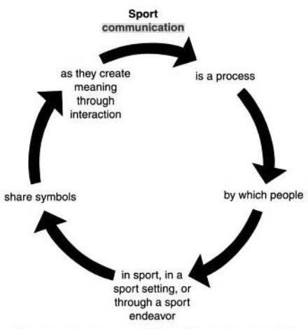

Rajah 3: Komponen Definisional Komunikasi Sukan
sumber: Pedersen, Miloch & Laucella (2007) Strategic Sport Communication

Pedersen, Miloch & Laucella (2007) dalam buku mereka bertajuk Strategic Sport Communication mengatakan bahawa, kajian mengenai bidang komunikasi sukan bukan sahaja melihat kepada mesej sukan. Ini bermaksud kajian dalam bidang komunikasi sukan perlu melibatkan aspek analisis dan penyiasatan yang lebih mendalam daripada sekadar kajian laporan sukan di satu seksyen suratkhabar atau siaran sukan di radio. Rajah 3 di atas adalah definisi komunikasi sukan dalam bentuk visual oleh Pedersen, Miloch & Laucella (2007) . akan tetapi ini bukanlah model komunikasi sukan kerana model komunikasi sukan oleh Pedersen, Laucella, Kian & Geurin (2020) adalah seperti di Rajah 4 berikut. Untuk pengetahuan semua, model ini dikenali sebagai Strategic Sport Communication Model (SSCM) atau Model Komunikasi Strategik Sukan.
Jika diteliti Rajah 4, model Model Komunikasi Strategik Sukan ini sebenarnya menunjukkan bahawa komunikasi sukan adalah satu proses bermula dari Komponen 1 yang meliputi mesej-mesej komunikasi tahap personal dan keorganisasian seperti intrapersonal, interpersonal dan kumpulan kecil manakala komunikasi keorganisasian meliputi intraorganisasi dan interorganisasi. Komponen 1 ini akan memberi kesan kepada kitaran Komponen 2 di sebelah kiri dan Komponen 3 di sebelah kanan Rajah 4. Komponen 2 merangkumi komunikasi sukan dalam media massa atau media arus perdana dan komunikasi dalam media baru yang semakin meningkat naik seperti platform media sosial dan sebagainya. Komponen 3 di sebelah kanan pula meliputi sistem khidmat dan sokongan dalam komunikasi sukan yang memberi fokus kepada aspek seperti jaringan komunikasi pemasaran dalam komunikasi sukan, perhubungan awan dan komunikasi krisis serta komponen penyelidikan dalam komunikasi sukan.
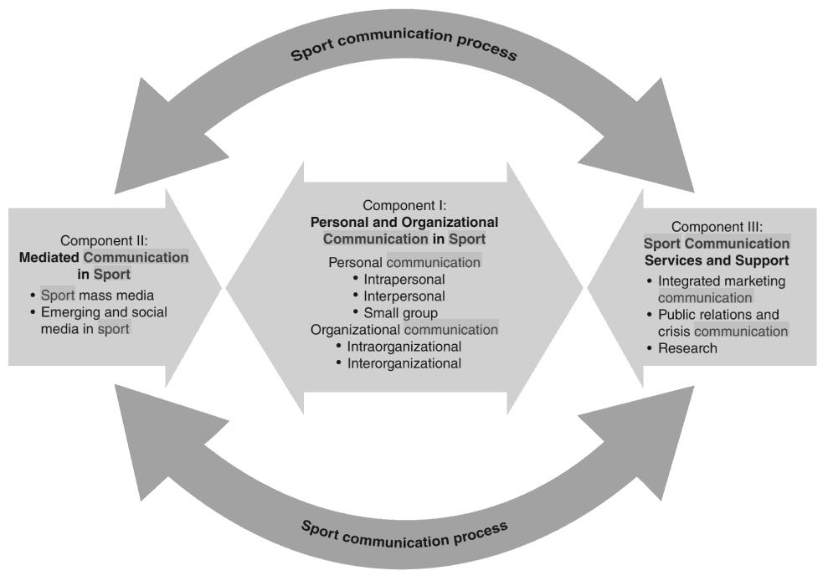

Rajah 4: Model Komunikasi Strategik Sukan oleh Pedersen, Laucella, Kian & Geurin (2020)
sumber: Pedersen, Laucella, Kian & Geurin (2020) Strategic Sport Coomunicatioon (edisi ke-3)

Lawrence A. Wenner dalam sebuah bukunya bertajuk Media, Sports and Society (1989) membincangkan bagaimana hubungan media, sukan dan masyarakat ini mempunyai kaitan antara satu sama lain. Wenner (1989) juga menghasilkan sebuah model untuk mengambarkan hubungan kompleks media, sukan dan masyarakat ini yang saling memerlukan antara satu sama lain. Model tersebut dikenali sebagai Transactional Model of Media, Sports and Society Relationships atau Model Transaksional Hubungan Media, Menurut Wenner (1989), untuk melihat hubungan antara media dan sukan dalam konteks masyarakat memerlukan pemahaman dari pelbagai perspektif. Wenner (1989) menambah lagi, sebuah model dibangunkan untuk melihat hubungan-hubungan ini yang melibatkan empat sistem iaitu masyarakat, kompleks penerbitan, kandungan media dimediasi dan pengalaman penonton dengan kandungan media tersebut akan - berurusan (transact) sesama sendiri dalam tempoh masa tertentu. Wenner (1989) mengatakan ada suprasistem dalam model ini iaitu masyarakat (society) yang akan mengangkat organisasi penerbitan media sukan sebagai subsistem. Wenner (1989) menambahkan, Organisasi ini akan menghasilkan kandungan media yang menjadi asas kepada pengalaman penonton.

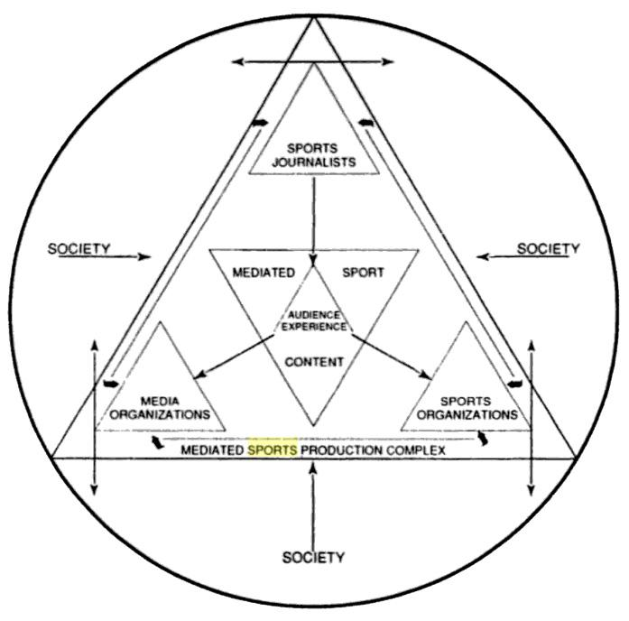

Rajah 5: Model Transaksional Hubungan Media, Sukan dan Masyarakat Wenner
sumber: Wenner (1989) media, sports and society: the research agenda. In Wenner, L.A. (Ed)
Media, Sports and Society. Sage publications: California

KESIMPULAN
Apa yang jelas dalam kehidupan kita sejak dahulu hingga ke hari ni, sukan mempunyai tempat di hati masyarakat. Malah, setiap kerajaan di dunia juga telah menyalurkan sejumlah dana setiap tahun untuk membudayakan sukan di negara masing-masing. Bagi Malaysia, sukan merupakan aktiviti yang popular. Sama ada kita sebagai atlet atau sebagai penonton atau peminat sesuatu sukan sahaja, kita menggunakan media untuk berinteraksi pengetahuan mengenai sukan tersebut.
kesimpulan pertama yang boleh kita rumuskan adalah, latar belakang kajian komunikasi sukan mempunyai rujukan kajian yang luas. Walaupun bidang komunikasi sukan ini masih baru namun negara seperti Amerika Syarikat dan China, subjek komunikasi sukan kini giat dimajukan dan dibangunkan dari aspek membina pengetahuan dan sumber rujukan bidang komunikasi sukan. Selain itu, bidang komunikasi suka juga terbahagi kepada dua perbincangan iaitu komunikasi sukan (fizikal) dan komunikasi esukan. aspek ini tidak dibincangkan secara terbuka lagi namun, di masa akan datang saya yakin bidang komunikasi sukan dalam masa terdekat akan berkembang melalui dua cabang bidang sub kajian yang disebut tadi. Ini kerana aspek komunikasi sukan fizikal dan aspek komunikasi esukan memang berbeza baik dari segi bahan bacaan, format sukan dan juga model serta teori yang meliputi dua cabang kajian berpotensi ini iaitu komunikasi sukan (fizikal) dan komunikasi esukan.
Kesimpulan kedua adalah perbincangan mengenai kajian-kajian lampau dan kajian-kajian terkini mengenai komunikasi sukan. Kajian penerbitan akademik menunjukkan artikel komunikasi sukan sudah bermula sejak tahun 1914 lagi. Namun pada zaman ini, idea untuk menjadikan bidang komunikasi sukan sebagai satu cabang pengajian tinggi masih belum wujud lagi. Apa yang dibincangkan secara rumusan Boleh disimpulkan bahawa antara sebabnya adalah kerana teknologi komunikasi zaman ini masih asas dan tidak dinamik serta interaktif seperti hari ini dengan letusan media baru, internet dan platform media sosial yang pelbagai. Bagi kajian terkini pula, artikel ini dapat mengesan artikel yang diterbitkan pada tahun 2020 menunjukkan subjek komunikasi sukan dibincangkan bersama bidang teknologi kecerdasan buatan (artificial intelligence). Ini menunjukkan bidang komunikasi sukan semakin berkembang dan semakin mendapat tempat di mata penyelidik-penyelidik akademik. Terutamanya dari Amerika Syarikat dan China.

BIODATA
Dr Ahmad Sauffiyan Hasan, Pensyarah Kanan di Pusat Kajian Media dan Komunikasi, Fakluti Sains Sosial dan Kemanusiaan, Universiti Kebangsaan Malaysia. Pada ketika ini beliau mengajar pelbagai subjek media di peringkat Prasiswazah dan peringkat Siswazah. Selain itu, beliau juga pernah menjadi tenaga pengajar jemputan di beberapa agensi kerajaan lain seperti Institut Penyiaran dan Penerangan Tun Abdul Razak (IPPTAR), Majlis Keselamatan Negara (MKN), Kementerian Luar Negeri (KLN) dan Institut Tadbiran Awam Negara (INTAN) dan Maktab Pertahanan Angkatan Tentera (MPAT). Antara subjek yang dikongsikan adalah seperti Strategi Perangsaraf Media Sosial, Kewartawasan Siasatan dan Pengenalan kepada penyiaran Radio. Beliau menerima Ijazah Doktor Falsafah dalam bidang Perangsaraf Media dan Informasi dari Universiti Teknologi MARA, Shah Alam, Selangor. Pengkhususan kajian beliau adalah pelbagai bentuk cabang kajian media, krisis dan isu global. Subjek Komunikasi Sukan adalah satu subjek yang disentuh dengan tujuan untuk membina kesedaran di kalangan pembaca di peringkat akademik seperti pelajar, pensyarah atau pengamal media yang berminat untuk mengembangkan lagi bidang kajian komunikasi sukan di Malaysia.
RUJUKAN

Ahmad Sauffiyan Hasan. (2019). Pendemokrasian Media dan Cabaran Keselamatan dalam Era Digital. Jurnal Komunikasi: Malaysian Journal of Communication. 35(1) 2019: 237-251.
https://doi.org/10.17576/JKMJC-2019-3501-16
Bernama. (2019). Belanjawan: KBS harap peruntukan tambahan untuk persediaan Tokyo 2020. diakses dari http://budget.bernama.com/2020/newsbm.php?id=1772196 pada 28 Ogos 2020
Clavio, G. (2020). Social media and Sports. Human Kinetics publications: Illinois
Kyle, D.G. (2015). sport and spectacle in the ancient world. John Wiley & Sons, Inc: West Sussex
Zhou, J. & Low. J. (2019). The Influence of New Media Sports Communication on College
Students' Sports Consumption Behavior. International Journal of Social Science and
Education Research, vol 2 (issue 11), pp 96 - pp 100. doi:
10.6918/IJOSSER.202001_2(11).0016
Ferreira, C. (2019). the portugese esports ecosystem: an exploratory approach. In Video
games and Arts: 11th international conference. communication in computer and information science. videogame sciences and arts. 11th international conference. pp117-pp118. Springer: Portugal
Gouch, C. (2020). Number of live sports viewers in the United States from 2019 to 2024(in
millions). www.statista.com. retrieved from https://www.statista.com/statistics/1127341/live-sport-viewership/ on 30 Ogos 2020
Gough, C. (2020). Share of sports fans consuming sports content on social media worldwide
as of December 2019, by age. www.statista.com. retrieved from https://www.statista.com/statistics/1100571/sports-content-social-media/ on 28 August 2020
Hargreaves, H. (1913). the general press and the rot in sport. Westminster review, Jan. 1852-Jan. 1914; London Vol. 180, Iss. 1, (Jul 1913): 50-56. diakses dari https://search.proquest.com/docview/8116568?pq-origsite=gscholar&fromopenview=true pada 31 Ogos 2020
Pedersen, P.M., Laucella, P.C. Edward (Ted) M. Kian, E.T.M., & Geurin, A.N. (2020). strategic sports communication (3rd edition). Human Kinetics publications: Illinois
Pedersen, P. M., Miloch, K.S., & Laucella, P.C. (2007). Strategic sports communication. Human Kinetics publications: Illinois
Peng, Yanmei, (2020). Reconstructing the Way of Sports Communication in Artificial Intelligence's Field of View. International Journal of Education and Economics. September 2020. Volume 3 No. 3. Academic Publishing House: Tortola
Ridings, J.W. (1934). use of slang in newspaper sports writing. Journalism Quarterly Volume 11 issue 4 page(s): 348-360 Issue published: December 1, 1934 https://doi.org/10.1177/107769903401100402
The SAGE Encyclopedia of Communication Research Methods (2017). Edited by Allen, M.
Sandersen, J. (2012). Navigating the Digital Playing Field Case Studies in Social Media and
Sports Communication (Doctoral dissertation, Arizona State University). https://repository.asu.edu/attachments/93468/content//tmp/package-wIsV2d/Sanderson_asu_0010E_11504.pdf
Wei, Y, Zhang, H., & Yin, H. (2020). Development of Communication and Sport in China Based
on Mapping of Knowledge Information Visualization. Sage Open. DOI: 10.1177/2158244019900175.
Wenner, L.A. (1989). media, sports and society: the research agenda. In Wenner, L.A. (Ed)
Media, Sports and Society. Sage publications: California

